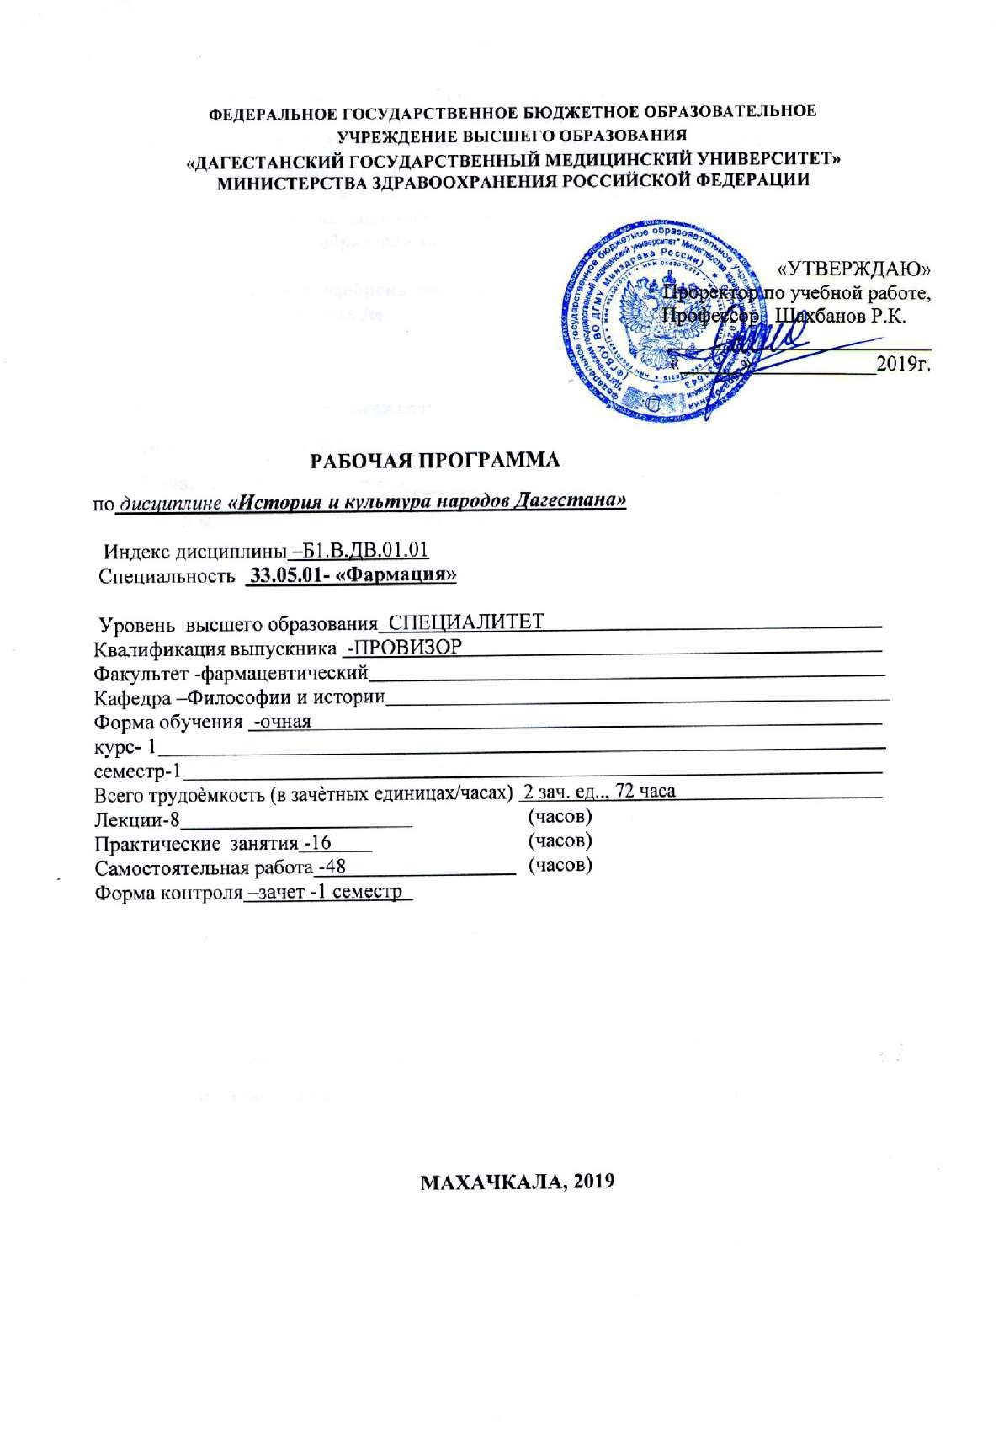
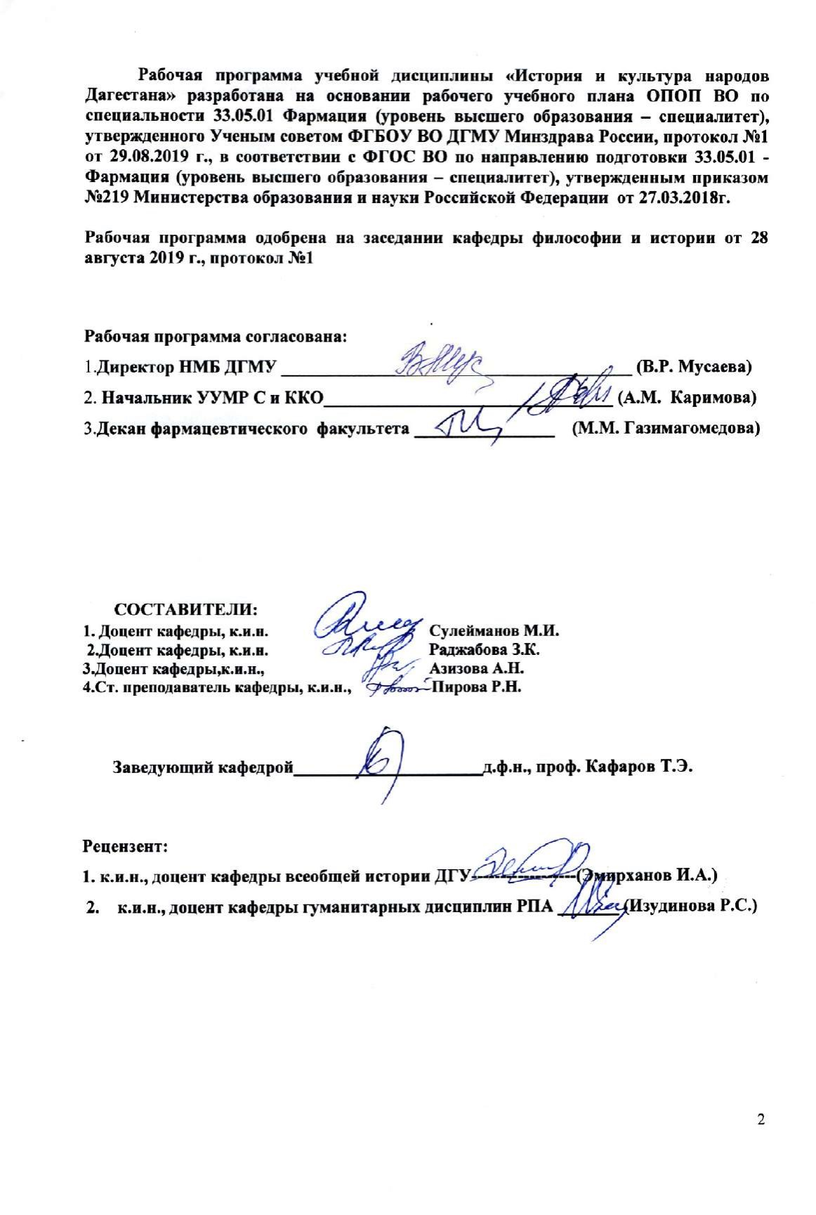

СОДЕРЖАНИЕ

1. ЦЕЛЬ И ЗАДАЧИ ОСВОЕНИЯ ДИСЦИПЛИНЫ (МОДУЛЯ) 4
формы текущего контроля

2. ПЕРЕЧЕНЬ ПЛАНИРУЕМЫХ РЕЗУЛЬТАТОВ ОБУЧЕНИЯ 4-5

3. МЕСТО УЧЕБНОЙ ДИСЦИПЛИНЫ (МОДУЛЯ) В СТРУКТУРЕ 5-6 ОБРАЗОВАТЕЛЬНОЙ ПРОГРАММЫ

4.

5.

5.1.

5.2.

5.3. 5.4.

5.5. 5.6.
6.
ТРУДОЕМКОСТЬ УЧЕБНОЙ ДИСЦИПЛИНЫ 6 (МОДУЛЯ) И ВИДЫ КОНТАКТНОЙ РАБОТЫ
СТРУКТУР А И СОДЕРЖАНИЕ УЧЕБНОЙ 7
ДИСЦИПЛИНЫ (МОДУЛЯ)
Разделы учебной дисциплины (модуля) и компетенции, 7-10
которые должны быть освоены при их изучении
Разделы дисциплины (модуля), виды учебной деятельности и 10-11 Название тем лекций с указанием количества часов 11-14
Название тем практических занятий с указанием количества 14-16
часов
Лабораторный практикум 16 Самостоятельная работа обучающегося по дисциплине 16
ПЕРЕЧЕНЬ ОСНОВНОЙ И ДОПОЛНИТЕЛЬНОЙ ЛИТЕРАТУРЫ, 17-18 НЕОБХОДИМОЙ ДЛЯ ОСВОЕНИЯ ДИСЦИПЛИНЫ

7. ПЕРЕЧЕНЬ РЕСУРСОВ ИНФОРМАЦИОННО- 18 ТЕЛЕКОММУНИКАЦИОННОИ
СЕТИ «ИНТЕРНЕТ»
8. ИНФОРМАЦИОННЫЕ ТЕХНОЛОГИИ 18

9. МАТЕРИАЛЬНО-ТЕХНИЧЕСКОЕ ОБЕСПЕЧЕНИЕ 18

10. КАДРОВОЕ ОБЕСПЕЧЕНИЕ 19 11. ЛИСТ РЕГИСТРАЦИИ ИЗМЕНЕНИЙ В РАБОЧУЮ ПРОГРАММУ 20 12. ФОНД ОЦЕНОЧНЫХ СРЕДСТВ ДЛЯ ПРОВЕДЕНИЯ
ПРОМЕЖУТОЧНОЙ АТТЕСТАЦИИ 13. Приложение ФОС

1
1. ЦЕЛЬ И ЗАДАЧИ ОСВОЕНИЯ ДИСЦИПЛИНЫ(МОДУЛЯ)

Цель:
Целью преподавания «Истории и культуры народов Дагестана» является просвещение студентов ввопросах историии культуры народовДагестана. Всвязи с этим, курс «Истории и культуры народов Дагестана» призван подготовить студентов к личностной ориентации в современном мире, уважения права личности к свободному выбору своих мировоззренческих позиций и развитию творческих способностей. При изучении истории культуры студенты знакомятся с работами известных исследователей истории и сами учатся внимательно и критично анализировать доктрины и деятельность исторических событий и их представителей. Знание основ истории культуры полезно для овладения различными специальностями, ориентированными на работу с людьми. Педагогу, чья цель не только обучение, но и воспитание личности, владение знаниями в области истории необходимо для компетентного общения с представителями различных организаций. Кроме того, им может быть интересно знакомство с психологией и философией истории культуры, с опытом педагогов, их формами поощрения и порицания воспитанников, с принципами равного отношения к человеку, среди которых терпение, любовь к ближнему, полная самоотдача. Изучение истории и культуры народов Дагестана поможет студентам избежать влияния различных культурных и религиозных конфессий с одной стороны, и атеистического нигилизма – с другой. Владение исторической информацией необходимо философу, филологу, политику и психологу, журналисту и медику – любому человеку, претендующему на наличие высшего классического образования.

Задачи: - воспитывать уважение к убеждениям и чувствам других людей;
- дать информацию о роли в обществе и современном состоянии культуры истории;
- при изложении основ теории истории дать синтез философского, социологического и психологического рассмотрения объекта;
- обеспечить соблюдение принципов толерантности и научности;
- уделять дополнительное внимание анализу традиционных для данного региона культур, особенности которых нашли отражение в истории населяющих регион народов;
- способствовать формированию у студентов современного мировоззрения.

2.ПЕРЕЧЕНЬ ПЛАНИРУЕМЫХ РЕЗУЛЬТАТОВ ОБУЧЕНИЯ
Формируемые в процессе изучения учебной дисциплины компетенции Содержание компетенции В результате освоения дисциплины
Номер/
индекс
компете
нции
или ее части (в обучающиеся должны: п/№ соответствии с ФГОС и
паспортами компетенций)
1 2 3 4

1. УК-5 Способен анализировать и учитывать разнообразие культур в процессе межкультурного взаимодействия.

ИДУК-5-1 Интерпретирует историю в контексте мирового исторического развития
ИДУК-5-2 Анализирует важнейшие идеологические и ценностные системы, сформировавшиеся в ходе исторического развития; обосновывает актуальность их использования при социальном и профессиональном взаимодействии

ИДУК-5-3 Выстраивает социальное профессиональное взаимодействие с учетом особенностей основных форм научного и религиозного сознания, деловой и общей культуры представителей других этносов и конфессий, различных социальных групп

2
ИДУК-5-4 Обеспечивает создание недискриминационной среды взаимодействия при выполнении профессиональных задач

3.МЕСТО УЧЕБНОЙ ДИСЦИПЛИНЫ (МОДУЛЯ) В СТРУКТУРЕ ОБРАЗОВАТЕЛЬНОЙ ПРОГРАММЫ

Дисциплина «История и культура народов Дагестана» относится к обязательным дисциплинам блока 1 «Дисциплины (модули)» вариативной части и изучается как модульная дисциплина «История».
3.1. Для изучения данной учебной дисциплины необходимы следующие знания, умения и навыки, формируемые предшествующими дисциплинами и одновременно изучаемыми дисциплинами: История Отечества.

4.ТРУДОЕМКОСТЬ УЧЕБНОЙ ДИСЦИПЛИНЫ (МОДУЛЯ) И ВИДЫ КОНТАКТНОЙ РАБОТЫ

Вид учебной работы

Аудиторные занятия
В том числе: Лекции (Л)
Семинарские занятия (СЗ) Самостоятельная работа
Вид итогового контроля:
Всего часов / Семестр зачетных единиц 3

24 24
-8 8
16 16 48 48
Зачет

Общая трудоемкость 72

3
5. СТРУКТУРА И СОДЕРЖАНИЕ УЧЕБНОЙ ДИСЦИПЛИНЫ (МОДУЛЯ)
5.1. Разделы учебной дисциплины (модуля) и компетенции, которые должны бытьосвоены при их изучении Индекс Наименование Содержание раздела
№ п/п компетенции раздела учебной дисциплины (модуля)
1 2 3 4 Раздел 1

1.1 УК-5

1.2 УК-5
Предмет Истории и культуры народов Дагестана.
Введение в дисциплину. Дагестан в эпоху древности. Первобытнообщинный строй на территории Дагестана. Археологическая периодизация эпохи первобытности. Зарождение патриархально-родовых отношений. Каменный век на территории Дагестана. Памятники первобытнообщинного строя на территории Дагестана. Куро-аракская археологическая культура. Неолит в Дагестане. Эпоха металла в Дагестане. Парфянское царство. Начало распространения влияния Сасанидов на Восточный Кавказ.
Раннефеодальные государственные образования на территории Дагестана.
Дагестан в составе Кавказской Албании. Первые письменные источники. Общественный строй, города, ремесла. Борьба Кавказской Албании с иноземными завоевателями. Расцвет и распад Кавказской Албании. Формирование и характер самостоятельных политических объединений (Царство гуннов, Серир, Кайтаг, Джидан, Дербент, Гумик, Лакз, Шандан, Бат-Даду, Хазарский Каганат). Первобытные верования и языческие культы. Этногенез и этническая история Дагестана. Социальные отношения. Ремесленные центры Дагестана. Общие черты происхождения дагестанских народностей. Христианство на территории Дагестана.
Борьба дагестанских народов против иноземных завоевателей в 7-8 веках и распространение ислама в Дагестане.
Образование арабского халифата. Причины завоевательных походов арабов на территории Дагестана.
Борьба народов Дагестана против экспансии халифата. Первая волна арабских походов. Арабские завоеватели 8 века: Джеррах, Маслам, Марван. Укрепление арабов в Дагестане. Последствия походов арабов. Зарождение ислама. Распространение ислама в Дагестане. Этапы исламизации. Дербент- мусульманский город.
Роль тюркского элемента в процессе исламизации. Освободительная борьба народов Дагестана за независимость в 13-15 веках.
Дагестан накануне вторжения монголов. Борьба народов Дагестана против монгольских завоевателей. Проникновение монголов в Нагорный Дагестан. Распад империи Чингисхана. Государство Джучи и Хулагидов. Дагестан под монгольским игом. Последствия монгольских походов.
Образование государства Тимура. Борьба дагестанцев с войсками Тимура. Дальнейшая исламизация и укрепление власти феодалов в Дагестане в период завоевательных походов Тимура. Последствия иноземных завоеваний. Сплоченность дагестанского народа против иноземных завоевателей. Распад

4
государства Тимура.
Культура народов Дагестана с древнейших времен до конца 16 века.
Древнейшие виды искусства народов Дагестана. Камнерезное искусство, обработка дерева. Металлообработка и ее развитие. Крупнейшие памятники раннесредневековой материальной культуры народов Дагестана (Бежтинский могильник). Развитие гончарного производства. Народная архитектура. Религиозные верования народов Дагестана в эпоху древности. Первобытные культы. Производящее хозяйство и возникновение аграрных культов. Проникновение в Дагестан христианства, пути его распространения. Верования Хазарского каганата. Культовые сооружения. Влияние религиозных верований на материальную и духовную жизнь народов Дагестана. Письменность народов Дагестана. Устное народное творчество.
Социально - экономическое и политическое развитие Дагестана в 16-18 веках.
Тенденции общественно-политического развития Дагестана в 16-18 веках. Экономическое развитие Дагестана. Хозяйственная специализация естественно-географических зон Дагестана. Подсобные отрасли. Развитие земледелия и скотоводства. Центры ремесленного производства (Кубачи, Анди, Ахты, Хив). Характеристика феодальных отношений. Международное положение: отношения Ирана, Турции и России. Антииранские выступления в Дагестане. Прикаспийский поход Петра 1. Отношение дагестанцев к русским. Вступление Петра 1 в Дербент. Отношения с Ираном и Турцией. Петербургский и Константинопольский договора с Россией. Ослабление позиций России на Северном Кавказе после смерти Петра 1. Приход к власти в ИранеНадира. Походы Надир-шаханаДагестан. Разгром Надир-шаха в Андалале. Общедагестанское единство как фактор победы над Надир-шахом.
2.1 УК-5 Раздел 2 Основные этапы развития Дагестана в Х1Х веке. Роль Росси в истории Дагестана.
Русско-дагестанские отношения в начале 19 века. Гюлистанский мирный договор 1813 года. Усиление феодального гнета. Народно-освободительное движение горцев Северо-Восточного Кавказа в 20-50х годах 19 века Мюридизм. Деятельность Магомеда Ярагского и Джамалутдина Казикумухского. Причины восстания в Дагестане. Движущие силы освободительнойборьбы. Восстание под руководством Гази-Магомеда. Битва под Гимрами (1832г). Восстание под руководством Гамзат-Бека. Антифеодальная борьба в Дагестане. Восстание под руководством Шамиля. Осада Ахульго. Имамат Шамиля. Военныедействия в конце40-х. нач. 50-х 19 века. Последниегоды восстания. Последствия борьбы горцев и причины поражения. Реформы 60-х годов. Военно-народное управление. Ликвидация ханств в Дагестане. Судебная реформа. Аграрная реформа. Особенности капиталистического развития Дагестана. Культурная реформа. Система образования. Профессиональные школы. Развитие науки. Представители светской науки. Русские ученые в Дагестане. Развитие литературы.
5
2.2 УК-5 Основные тенденции развития Дагестана в ХХ-нач. ХХ1 века Революционное движение в Дагестане в начале 20 века. Социально-экономическая и политическая обстановка вДагестане вначале 20 века. Рабочее движение в годы нового революционного подъема. Февральская революция и ее отражение в Дагестане. Первые большевистские организации в Дагестане. Двоевластие в Дагестане. Гражданская война. Дагестан в годы социалистического строительства. Особенности развития Дагестана в советский период. НЭП, ГОЭЛРО, коллективизация. Дагестан в годы ВОв. Военная мобилизация. Все для фронта - все для победы. Развитие экономики в послевоенный период. Реформы 60-70-х годов. Преобразование колхозов в совхозы. Развитие экономики.
Основные тенденции политического развития Дагестана. Изменение структуры органов государственной власти. Избирательная кампания 1988 года. Конституция Республики Дагестан.
Распад СССР и изменение геополитического положения Дагестана. Основные тенденции культурного развития Дагестана в 90 -годы. Развитие народного образования. Первые учебники на национальных языках. Литература

5.2. Разделы дисциплины, виды учебной деятельности и формы текущего контроля

№ № Наименование раздела дисциплины се
ме ст ра
и

1 2 3 Раздел 1
Виды деятельности
(в часах)
Л ПЗ СРО всего

4 5 5 6 7

Оценочные средства для текущего контроля успеваемост

8 Защита модуля:
коллоквиум

1 1 Дагестан в эпоху древности и 2 формирования феодальных
отношений
2 Политическое и социально- 2 экономическое развитие Дагестана в ХУ1-ХУ111 веках. Особенности национальной культуры.
Раздел 2

4 2 6 Устный опрос, собеседование.
Тестовый контроль
4 Устный опрос, собеседование.
Тестовый контроль

Защита модуля: коллоквиум

3 1 Основные этапы развития Дагестана 2 в Х1Х веке. Роль Росси в истории Дагестана.

4 Основные тенденции развития 2 Дагестана в ХХ-нач. ХХ1 века

ИТОГО: 8
-

4 Устный опрос, собеседование.
Тестовый контроль
4 Устный опрос, собеседование.
Тестовый контроль
16 24

6

№ п/п

1 1. 2.

3.
5.3.Название тем лекции с указанием количества часов

Название тем лекций

2
Дагестан в эпоху древности и формирования феодальных отношений Политическое и социально-экономическое развитие Дагестана в ХУ1-ХУ111 веках. Особенности национальной культуры.
Основные этапы развития Дагестана в Х1Х веке. Роль Росси в истории
Дагестана.

Кол-во часов в семестр е
№ 3
2 2

2

4. Основные тенденции развития Дагестана в ХХ-нач. ХХ1 века 2 ИТОГО 8

№ Тема и ее краткое содержание лекц
ии

Раздел 1

Часы Перечень формируе мых компетенц ий

7
Л 1.1 Дагестан в эпоху древности и формирования феодальных 2 УК-5 отношений.
Введение в дисциплину. Дагестан в эпоху древности. Первобытнообщинный строй на территории Дагестана. Археологическая периодизация эпохи первобытности. Зарождение патриархально-родовых отношений. Каменный век на территории Дагестана. Памятники первобытнообщинного строя на территории Дагестана. Куро - аракская археологическая культура. Неолит в Дагестане. Эпоха металла в Дагестане. Парфянское царство. Начало распространения влияния Сасанидов на Восточный Кавказ. Раннефеодальные государственные образования на территории Дагестана Дагестан в составе Кавказской Албании. Первые письменные источники. Общественный строй, города, ремесла. Борьба Кавказской Албании с иноземными завоевателями. Расцвет и распад Кавказской Албании. Формирование и характер самостоятельных политических объединений (Царство гуннов, Серир, Кайтаг, Джидан, Дербент, Гумик, Лакз, Шандан, Бат-Даду, Хазарский Каганат). Первобытные верования и языческие культы. Этногенез и этническая история Дагестана. Социальные отношения. Ремесленные центры Дагестана. Общие черты происхождения дагестанских народностей. Христианство на территорииДагестана. Борьба дагестанскихнародов против иноземных завоевателей в 7-8 веках и распространение ислама в Дагестане.
Образование арабского халифата. Причины завоевательных походов арабов на территории Дагестана.
Борьба народов Дагестана против экспансии халифата. Первая волна арабских походов. Арабские завоеватели 8 века: Джеррах, Маслам, Марван. Укрепление арабов в Дагестане. Последствия походов арабов. Зарождение ислама. Распространение ислама в Дагестане. Этапы исламизации. Дербент- мусульманский город.
Роль тюркского элемента в процессе исламизации. Освободительная борьба народов Дагестана за независимость в 13-15 веках.
Дагестан накануне вторжения монголов. Борьба народов Дагестана против монгольских завоевателей. Проникновение монголов в Нагорный Дагестан. Распад империи Чингисхана. Государство Джучи и Хулагидов. Дагестан под монгольским игом. Последствия монгольских походов.
Образование государства Тимура. Борьба дагестанцев с войсками Тимура. Дальнейшая исламизация и укрепление власти феодалов в Дагестане в период завоевательных походов Тимура. Последствия иноземных завоеваний. Сплоченность дагестанского народа против иноземных завоевателей. Распад государства Тимура.
Культура народов Дагестана с древнейших времен до конца 15 века. Древнейшие виды искусства народов Дагестана. Камнерезное искусство, обработка дерева. Металлообработка и ее развитие. Крупнейшие памятники раннесредневековой материальной культуры народов Дагестана (Бежтинский могильник). Развитие гончарного производства. Народная архитектура. Религиозные верования народов Дагестана в эпоху древности. Первобытные культы. Производящее хозяйство и возникновение аграрных культов. Проникновение в Дагестан христианства, пути его распространения. Верования Хазарского каганата. Культовые сооружения. Влияние религиозных верований на материальную и духовную жизнь народов Дагестана. Письменность народов Дагестана. Устное народное творчество.

8
Л 1.2 Политическое и социально-экономическое развитие 2 УК-5 Дагестана в ХУ1-ХУ111 веках. Особенности национальной
культуры
Социально - экономическое и политическое развитие Дагестана в 16-18 веках.
Тенденции общественно-политического развития Дагестана в 16-18 веках. Экономическое развитие Дагестана. Хозяйственная специализация естественно-географических зон Дагестана. Подсобные отрасли. Развитие земледелия и скотоводства. Центры ремесленного производства (Кубачи, Анди, Ахты, Хив). Характеристика феодальных отношений. Международное положение: отношения Ирана, Турции и России. Антииранские выступления в Дагестане. Прикаспийский поход Петра 1. Отношение дагестанцев к русским. Вступление Петра 1 в Дербент. Отношения с Ираном и Турцией. Петербургский и Константинопольский договора с Россией. Ослабление позиций России на Северном Кавказе после смерти Петра 1. Приход к власти в Иране Надира. Походы Надир-шаха на Дагестан. Разгром Надир-шаха в Андалале. Общедагестанское единство как фактор победы над Надир-шахом.
Культура народов Дагестана в16 -18 вв.
Л 2.1 Основные этапы развития Дагестана в Х1Х веке. Роль Росси 2 УК-5 в истории Дагестана.
Народно-освободительное движение горцев Северо-Восточного Кавказа в 20-50х годах 19 века.
Русско-дагестанские отношения в начале 19 века. Гюлистанский мирный договор 1813 года. Усиление феодального гнета. Мюридизм. Деятельность Магомеда Ярагского и Джамалутдина Казикумухского. Причины восстания в Дагестане. Движущие силы освободительной борьбы. Восстание под руководством Гази-Магомеда. Битва под Гимрами (1832г). Восстание под руководством Гамзат-Бека. Антифеодальная борьба в Дагестане. Восстание под руководством Шамиля. Осада Ахульго. Имамат Шамиля. Военные действия в конце 40-х. нач. 50-х 19 века. Последние годы восстания. Последствия борьбы горцев и причины поражения. Реформы 60-х годов. Военно-народное управление. Ликвидация ханств в Дагестане. Судебная реформа. Аграрная реформа. Особенности капиталистического развития Дагестана. Культурная реформа. Система образования. Профессиональные школы. Развитие науки. Представители светской науки. Русские ученые в Дагестане. Развитие литературы.

9
Л 2.2 Революционное движение в Дагестане в начале 20 века. 2 УК-5 Особенности развития Дагестана в 70-х и 90-х годах 20 века.
Социально-экономическая и политическая обстановка в Дагестане в начале 20 века. Рабочее движение в годы нового революционного подъема. Февральская революция и ее отражение в Дагестане. Первые большевистские организации в Дагестане. Двоевластие в Дагестане. Гражданская война. Дагестан в годы социалистического строительства. НЭП, ГОЭРЛО, коллективизация. Дагестан в годы ВОв. Военная мобилизация. Все для фронта - все для победы. Развитие экономики в послевоенный период. Реформы 60-70-х годов. Преобразование колхозов в совхозы. Развитие экономики.
Основные тенденции политического развития Дагестана. Изменение структуры органов государственной власти. Избирательная кампания 1988 года. Конституция Республики Дагестан.
Распад СССР и изменение геополитического положения Дагестана. Основные тенденции культурного развития Дагестана в 90 - годы. Развитие народного образования. Первые учебники на национальных языках. Литература и искусство многонационального дагестанского народа.

5.4. Название тем практических занятий с указанием количества часов №
п/п

1 2
1 Первобытнообщинный строй на территории Дагестана
2 Зарождение и развитие феодальных отношений в Дагестане в 5-10 веках
3 Освободительная борьба народов Дагестана за свою независимость в 13-15 веках
4 Социально-экономическое и политическое развитие Дагестана в 16-18 веках. Внешнеполитическое положение Дагестана
5 Культура народов Дагестана с древнейших времен до конца 18 века
6 Народно-освободительное движение горцев Северо-Восточного Кавказа в 20-50-х 19 века

Кол-во часов в семестре
№
3 2
2 2

2

2
2

7 Социально – экономическое и культурное половине 19 - начале 20 вв.
8 Дагестан в 30 - 80 –х годах 20 века
развитие Дагестана во второй 2

2
ИТОГО 16

№ Тема и ее краткое содержание ПЗ

Раздел 1
Формы Часы УИРС на
занятии

Перечень формируемых компетенций

10
ПЗ1.1 Первобытнообщинный строй на 2 территории Дагестана
1. Стадии первобытнообщинного строя и их характеристика
1. Разложение первобытнообщинного строя
2. Образование Албанского государства и его социально-экономическое развитие. Внешние связи
3. Разложение Албанского государства
4. Происхождение дагестанских народностей. Проблемы этнической истории народов Дагестана
ПЗ1.2 Зарождение и развитие феодальных 2 отношений в Дагестане в 5-10 веках
1. Экономическое развитие Дагестана в 5-10 веках 2. Политическое устройство Дагестана в 5-10 веках 3. Социальная структура Дагестана
4. Борьба дагестанского народа против арабских завоевателей
5. Этапы распространения ислама в Дагестане
ПЗ1.3 Освободительная борьба народов Дагестана 2 за свою независимость в 13-15 веках
1. Походы монголо-татар
2. Завоевания Тамерлана и Тохтамыша.
3. Походы сефевидских завоевателей в 15 веке 4. Борьба народов Дагестана против турков-сельджуков
ПЗ1.4 Социально-экономическое и политическое 2 развитие Дагестана в 16-18 веках. Внешнеполитическое положение Дагестана
1. Экономическое развитие Дагестана 2. Политическое устройство Дагестана 3. Социальная структура Дагестана
4. Обычное право народов Дагестана 5. Каспийский поход Петра 1
6. Борьба горцев Дагестана с иранским шахом Надиром
7. Отношения с Ираном, Турцией и Россией
ПЗ1.5 Культура народов Дагестана с древнейших 2 времен до конца 18 века
1. Материальная культура Дагестана с древнейших времен до конца 18 века
2. Духовная культура Дагестана с древнейших времен до конца 18 века
3. Первая албанская письменность 4. Устное народное творчество
Книжная культура и арабская грамотность
ПЗ1.6 Народно-освободительное движение горцев 2 Северо-Восточного Кавказа в 20-50-х 19
века
1. Колониальная политика России по отношению к Дагестану. Причины движения горцев
2. Освободительная борьба горцев под руководством первых имамов Дагестана Гази-Магомеда и Гамзат-Бека
3. Борьба горцев под руководством Шамиля
4. Государство Имамат. Административно-политические реформы Шамиля
5. Военно-народная система управления царизма
Подготовка УК-5 рефератов,
докладов, тестовый контроль

Подготовка УК-5 рефератов,
докладов, тестовый контроль

Подготовка УК-5 рефератов,
докладов, тестовый контроль

Подготовка УК-5 рефератов,
докладов, тестовый контроль

Подготовка УК-5 рефератов,
докладов, тестовый контроль

Подготовка УК-5 рефератов,
докладов, тестовый контроль

11
ПЗ1.7 Социально – экономическое и культурное 2 Подготовка УК-5 рнаазчваилтеи2е0Двавг.естана во второй половине 19 - рдеофклеардаотво, в,
тестовый
контроль
1. Реформы 60-х годов 19 века
2. Промышленность Дагестана в пореформенный период
3. Зарождение капиталистических отношений в Дагестане
4. Отражение русской революции в Дагестане 5. Культурное строительство в Дагестане
6. Административно-судебные и научные преобразования в Дагестане
7. Общественно-политическая мысль в Дагестане 8. Установление советской власти в Дагестане
9. Борьба против иностранных интервентов
ПЗ1.8 Дагестан в 30 - 80 –х годах 20 века 2 Подготовка УК-5 1.Дагестан в период индустриализации и рефератов, коллективизации докладов,
2. Культурная и политическая жизнь в Дагестане тестовый 3 Дагестан в годы Великой Отечественной войны 4. контроль Культура и медицина в годы ВОВ
5. Основные тенденции развития Дагестана в 60-80-х годах
6.Политика перестройки и развал СССР 7Национальные отношения и национальные движения в Дагестане. Исламский радикализм
8. Особенности развития Дагестана на современном этапе
5. 5. Лабораторный практикум не предусмотрен

5.6 . Самостоятельная работа обучающегося по дисциплине
№ № Наименование раздела Наименование лабораторных Всего семестра дисциплины (модуля) часов
работ

1 2 3

1 Раздел 1 Подготовка к тестированию

Работа с нормативно – правовыми источниками, литературными и иными источниками информации по изучаемому разделу
Написание реферата
4 5

8 40

ИТОГО 48

6. ПЕРЕЧЕНЬ ОСНОВНОЙ И ДОПОЛНИТЕЛЬНОЙ ЛИТЕРАТУРЫ, НЕОБХОДИМОЙ ДЛЯ

6.1. Основная литература

№
ОСВОЕНИЯ ДИСЦИПЛИНЫ основная литература:

Печатные источники:

Издания

Количество экземпляров в библиотеке

12
1 История Дагестана с древнейших времен до наших дней. Издательство 100 "Юпитер". Махачкала, 1997
2 История Дагестана. Курс лекций. Под редакцией Шагабудинова.М.Д. 100-Махачкала, 1992.

3 История Дагестана. Т. 1-2. Махачкала, 2005. 100

Электронные источники:

1 ЭБС медицинского вуза (Консультант студента) http://www.studmedlib.ru – доступ на всех студентов 1 курса фармацевтического факультета ДГМУ

2 http://www.knigafund.ru/

6.2. Дополнительная литература

Печатные источники:

№ Издания

1 Алиев Б.Г. Борьба народов Дагестана против иноземных завоевателей. Махачкала,2002.
2 Гаджиев М.Г., Давудов О.М., Шихсаидов А.Р. История Дагестана с древнейших времен до конца 15 века. Махачкала,1996.
3 Гасанов М.Р. История Дагестана с древнейших времен до конца 18 века. Махачкала,1997
4 Каймаразов Г.Ш. Культурное строительство в Дагестане (1920-1940гг.). Махачкала, 1960.

Количество экземпляров в библиотеке
100

100

100

100

7.ПЕРЕЧЕНЬ РЕСУРСОВ ИНФОРМАЦИОННО-ТЕЛЕКОММУНИКАЦИОННОЙ СЕТИ «ИНТЕРНЕТ» - сайты

8.ИНФОРМАЦИОННЫЕ ТЕХНОЛОГИИ

При изучении дисциплины применяются общий пакет документов интернет – материалов, предоставляющих широкие возможности для вариативного курса по истории и культуре народов Дагестана с целью усвоения навыков образовательной деятельности. Стандартными возможностями большинства программ являются реализация дидактического принципа наглядности в обучении; их использование дает возможность студентам применять для решения образовательной задачи различные способы.
Методы обучения с использованием информационных технологий.
К методам обучения с использованием информационных технологий, применяемых на занятиях по дисциплине «История и культура народов Дагестана», относятся:
- компьютерное тестирование;
- перечень поисковых систем (площадка mooodle.dgmu.ru). - перечень энциклопедических сайтов

9. МАТЕРИАЛЬНО-ТЕХНИЧЕСКОЕ ОБЕСПЕЧЕНИЕ

Сведения о материально-техническом обеспечении, необходимом для осуществления образовательного процесса по дисциплине
13
Адрес № (местополо п/ жение)
п здания, строения,
сооружения, помещения

1 2 Пр.
И. Шамиля 48

Собственн ость
или оперативн ое управлени е, хозяйстве нное ведение, аренда, субаренда , безвозмез дное пользован ие
3
О пер. управле ние.
Наименова ние дисциплин ы

4
Ист ория и культура народов Дагестана

Назначение оснащенных зданий,сооруж ений, помещений*, территорий с указанием площади (кв.м.)

5 Для
учебного и научного образовател ьного процесса
Наименова ние специальны х помещений и помещений для самостояте льной работы

6 для
лекционны х занятий -пр. И. Шамиля 48
зал ы №2 и №3) для практическ их занятий 3-5 этаж(ауд. №2-18)
Оснащенно сть специальны х помещений и помещений для самостояте льной работы

7 проектор -1;
(паспорт каждой аудитории или помещения с указанием всего оснащения)
Перечень лицензионно го программно го обеспечения . Реквизиты подтвержда ющего документа

8

14
10.КАДРОВОЕ ОБЕСПЕЧЕНИЕ
преподават
ел я
Сведения о кадровом обеспечении, необходимом для осуществления образовательного процесса по дисциплине

№ ФИО Условия Занимаема привлечения я (штатный, должность, внутренний ученая совместитель степень/
, ученое внешни звание
й совместител ь
по договору)

1 1 2 3

1 Сулейманов штатный К.и.н., доцент М.И.

2 Раджабова З.К. штатный К.и.н., доцент

3 Азизова А.Н штатный доцент

4 Пирова Р.Н. штатный Ст. преподаватель
Перечень преподава емы х
дисци плин согласно учеб ному план
у

4

ИКНД. Религиоведен ие

ИКНД. Религиоведен ие
История

История

Образование (какое образователь н ое учреждение профессиона л ь
ног о образования окончил, год)

5

ДГУ, 1989 г.

ДГУ

ДГУ,1976

ДГУ,1993

Уровень образования, наименование специальност и по диплому, наименование присвоенной квалификации

6

Историк, обществовед

Историк, обществовед

Историк обществовед
Преподаватель истории

Объе Сведения м
учеб о
ной дополнительно нагру м
зки профессиональ-по ном
дисци образовании, плин е год

(доля ставк и)
спец п е д
7 8 9

0,5 ст. 1999- 26 2012,2016

0,5 ст. 2008,2013,2 018

1 ст. 1999, 2004. и.т.д.
0,75. 2009, 2014. и.т.д.
Общи Стаж
й практической стаж работы по рабо профилю
т ы образовательно й программы в профильных организациях с указанием периода работы и должности

1 11 0
38 лет 19 лет в должности преподавателя.17 лет в должности доцента
38 лет 18 лет в должности доцента

34 года

34 года

23
11.ЛИСТ РЕГИСТРАЦИИ ИЗМЕНЕНИЙ В РАБОЧЕЙ ПРОГРАММЕ

Учебный год

20 -20

20 -20

20 -20

20 -20

Дата и номер извещения об изменении
Реквизиты протокола

Раздел, подраздел или пункт рабочей программы

Подпись регистрирующего изменения

24

25

